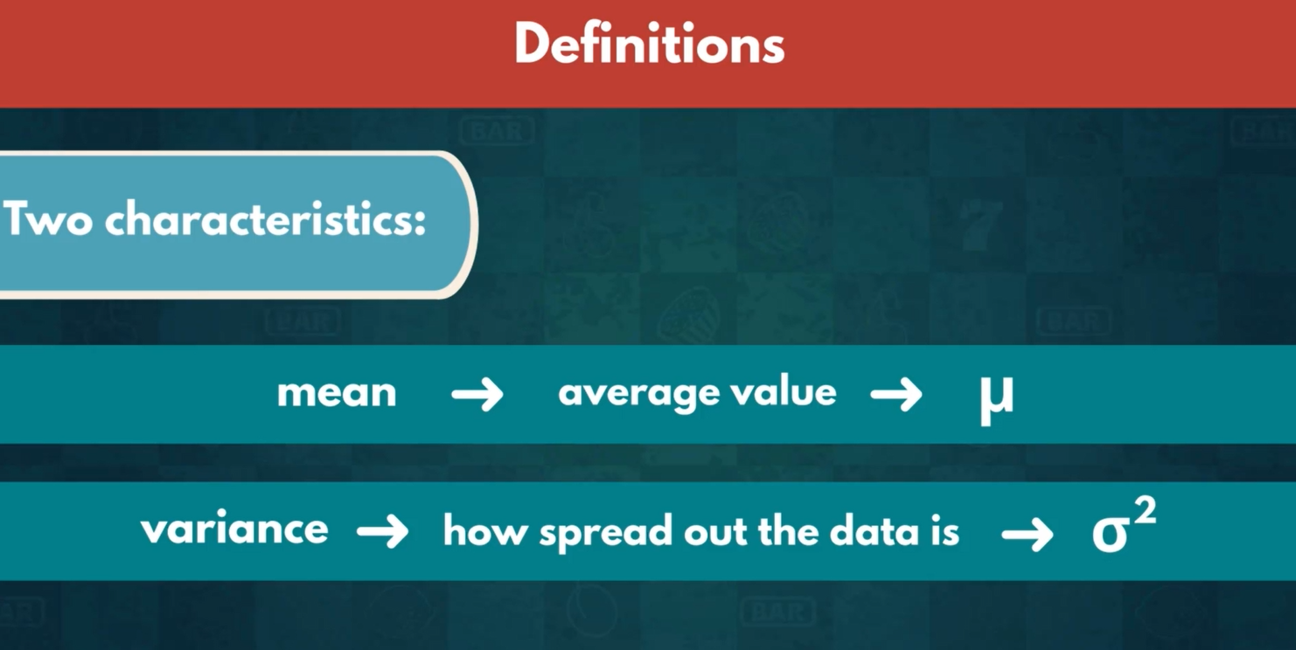

Population Data vs Sample Data

* Population Data là toàn bộ dữ liệu
* Còn Sample Data là một phần của tập dữ liệu nào đó

Kí hiệu

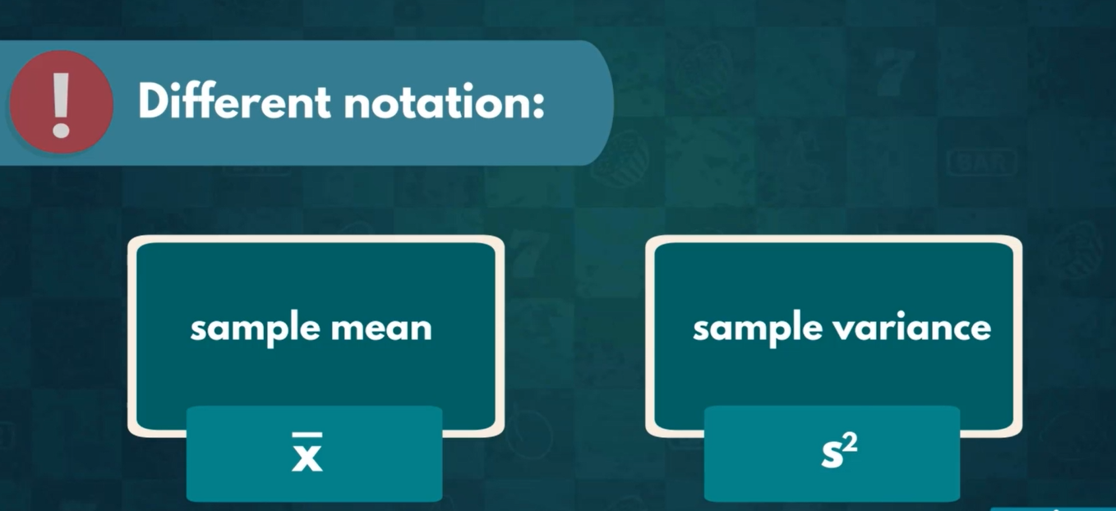

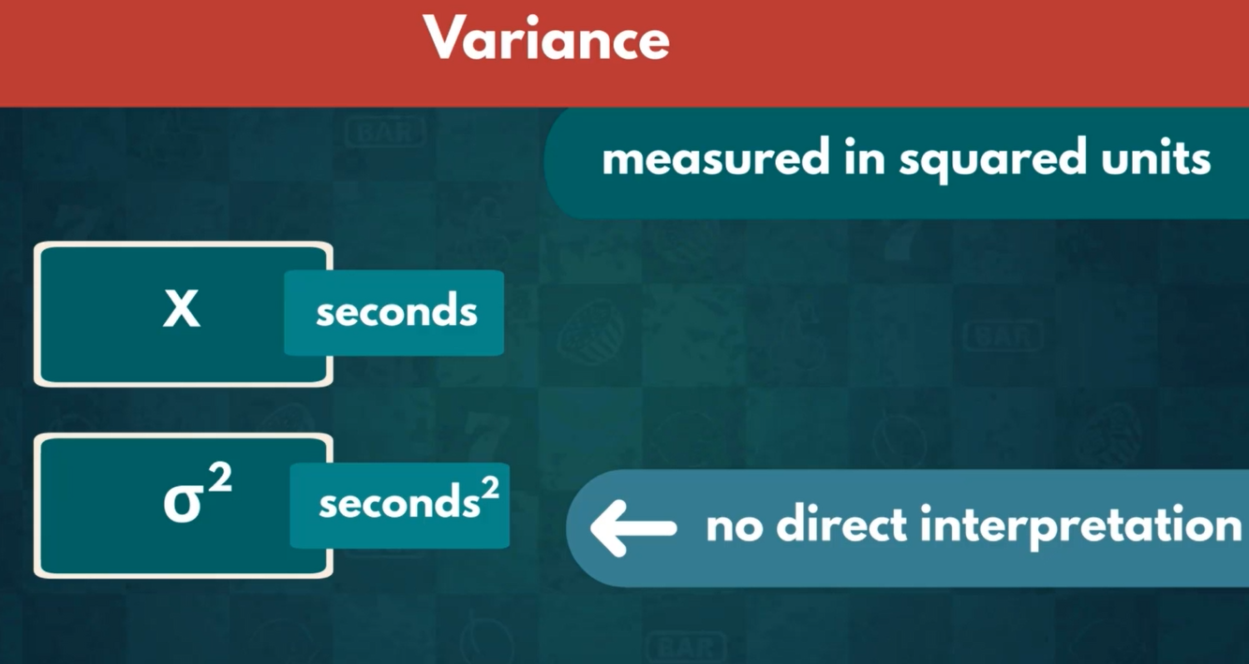

Độ lệch chuẩn là căn bậc hai của variance

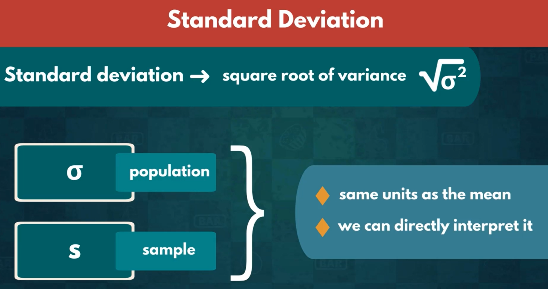

Mối quan hệ giữa Mean và Variance

